GRUPA: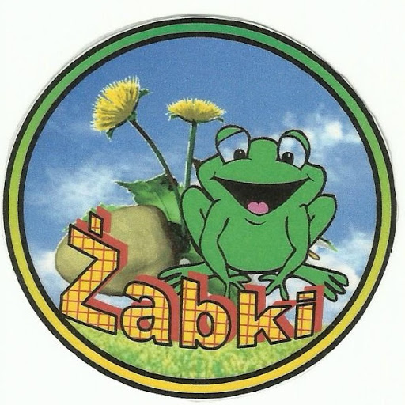
Maj ,tydz.I
Temat tygodnia: Na wsi

Cele/Umiejętności dziecka:

- Wzbogacanie wiadomości nt. nazw i wyglądu zwierząt z wiejskiego podwórka
- Poznanie korzyści płynących z hodowli zwierząt
- Doskonalenie umiejętności słuchania utworów literackich,
- Docenianie walorów i wartości odżywczych miodu
- Rozwijanie logicznego myślenia
- Utrwalanie cyfr 0-9
- Utrwala liczebniki główne, porządkowe
- Zapoznanie ze znakiem + (dodawania)
- Układanie i rozwiązywanie działań matematycznych, dodaje liczby
- Doskonali analizę sylabową, głoskową wyrazów
- Odczytuje wyrazy z poznanymi literami, łączy sylaby, utrwala poznane litery
- Formułuje dłuższe wypowiedzi wielozdaniowe, buduje zdania poprawne pod względem gramatycznym
- Doskonali sprawność narządów mowy
- Uczestniczy w zabawach ruchowych, plastycznych, twórczych
- Rozwija sprawność grafomotoryczną podczas pisania wzorów litero- i cyfro-podobnych oraz podczas prób pisania po śladzie liter i cyfr oraz wyrazów
- Doskonali percepcję wzrokową, słuchową, ruchową

